Практическая работа №2

- Скриншот проекта в режиме Design.

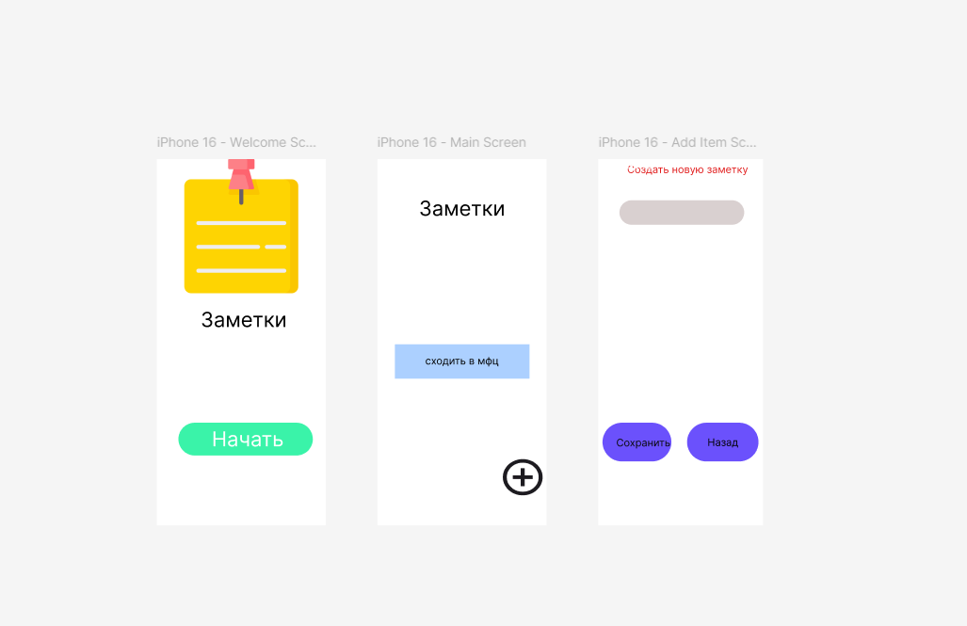

- Скриншот проекта в режиме Prototype

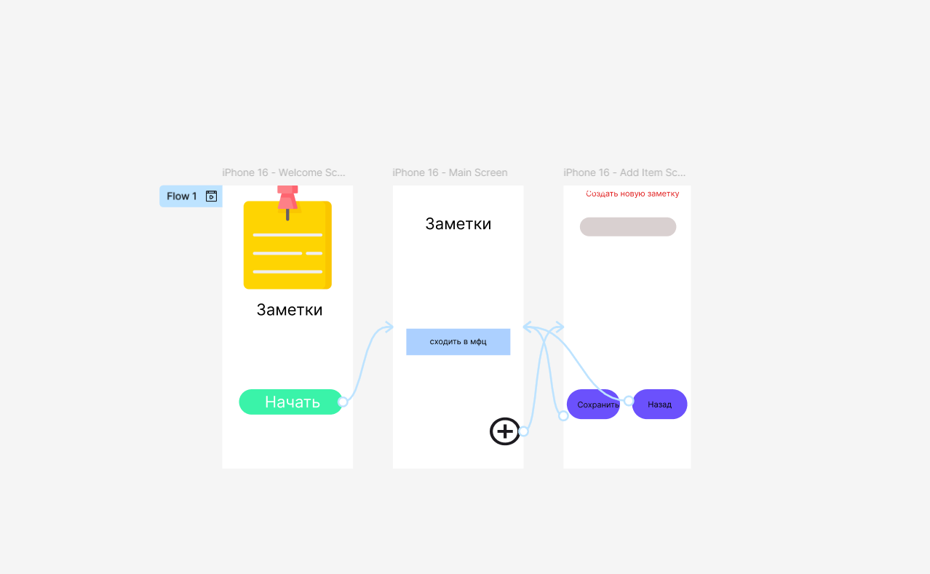

- Скриншот проекта в режиме Present.

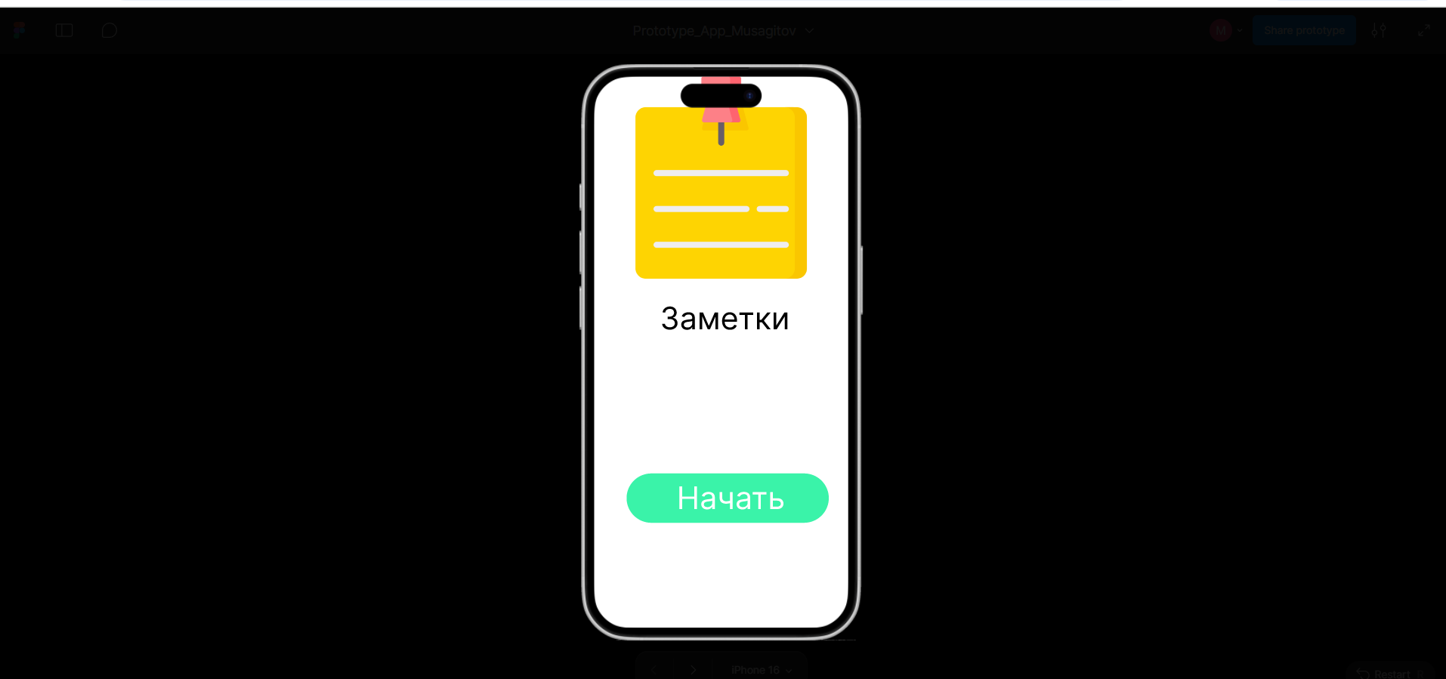
Рисунок 3.1 – Главный экран

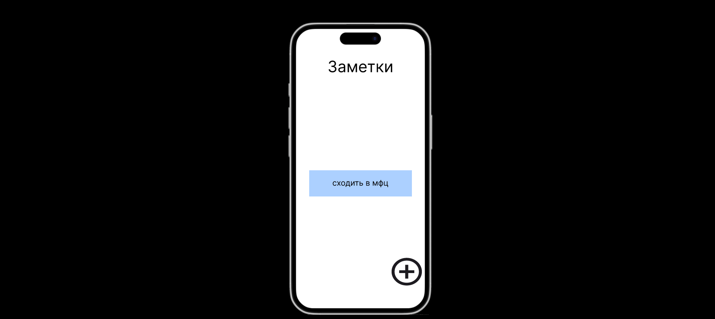
Рисунок 3.2 – Экран с заметками.

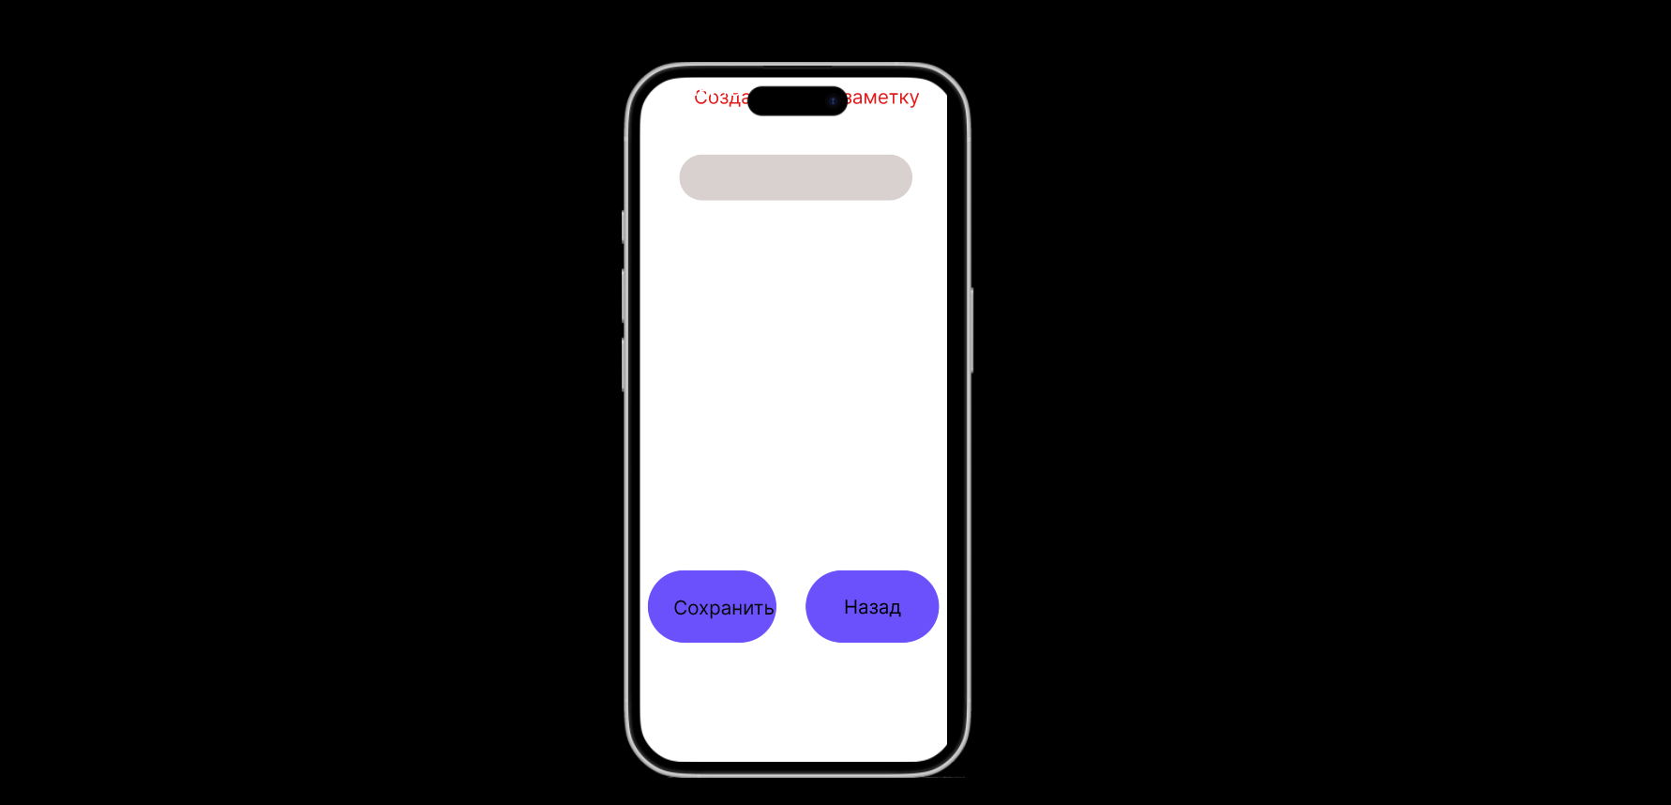
Рисунок 3.3 – Экран с добавлением заметок.

- Отчёт

В ходе работы были созданы три экрана с дизайном списка задач. Главный экран отвечает за запуск приложения. При нажатии на кнопку “Начать” открывается новый экран со списком задач. На экране со списком задач есть кнопка “+”, которая переводит пользователя на новый экран с добавлением задач. На экране с добавлением задач находится поле для ввода новой задачи и возможность ее сохранения. При нажатии на кнопку “Сохранить” пользователя перенаправляют на экран со списком задач. То же самое происходит и при нажатии на кнопку “Назад”.

